《药品经营许可证》（零售）许可事项变更
标准化办事指南

《药品经营许可证》（零售）许可事项变更
标准化办事指南

一、基本要素

1.行政许可事项名称

药品零售企业经营许可

2.行政许可事项子项名称

药品零售企业经营许可

3.行政许可事项业务办理项名称

《药品经营许可证》（零售）许可事项变更
二、办理部门（审批权限）

博山区行政审批服务局

三、办理地点（邮寄地址）

博山区大观园路86号政务服务中心一楼B区45-47号窗口

四、办理方式

网上办理、现场办理或邮寄材料申请

五、咨询投诉电话

0533-4910817

六、办理条件

1.准予办理的条件。
开办药品零售企业，应符合当地常住人口数量、地域、交通状况和实际需要的要求，符合方便群众购药的原则，并符合以下设置规定:
①具有保证所经营药品质量的规章制度;
②具有依法经过资格认定的药学技术人员;
经营处方药、甲类非处方药的药品零售企业，必须配有执业药师或者其他依法经过资格认定的药学技术人员。质量负责人应有一年以上(含一年)药品经营质量管理工作经验。
经营乙类非处方药的药品零售企业，以及农村乡镇以下地区设立药品零售企业的，应当按照《药品管理法实施条例》第15条的规定配备业务人员，有条件的应当配备执业药师。企业营业时间，以上人员应当在岗。
③企业、企业法定代表人、企业负责人、质量负责人无《药品管理法》第75条、第82条规定情形的（《药品管理法》已调整至116、118、122、123、124、125、126、141条）
④具有与所经营药品相适应的营业场所、设备、仓储设施以及卫生环境。在超市等其他商业企业内设立零售药店的，必须具有独立的区域;
⑤具有能够配备满足当地消费者所需药品的能力，并能保证24小时供应。药品零售企业应备有的国家基本药物品种数量由各省、自治区、直辖市食品药品监督管理部门结合当地具体情况确定。

2.申请人需要办理本事项的情形
已办理《药品经营许可证》的企业法人、非法人企业，《药品经营许可证》载明的许可事项（经营地址、经营范围、注册方式、仓库地址）和登记事项（企业名称、统一社会信用代码、法定代表人、主要负责人、质量负责人等）需要变更的，应当在发生变化起三十日内，向发证机关申请办理药品经营许可证变更登记。

七、申请材料
序号 | 材料名称 | 材料形式 | 材料类型 | 材料份数 | 免提交方式
1 | 药品经营企业变更许可事项申请表 | 电子 | 原件 | 1
2 | 药品经营企业变更许可事项申请（法人企业下设分支机构由法人企业提出申请） | 电子 | 原件 | 1
3 | 原《药品经营许可证》 | 纸质 | 原件 | 1
4 | 变更企业法定代表人还应提交：股份制企业应提交公司董事会对法定代表人任职的决议；国有独资企业应提交上级主管部门对企业法定代表人的任命文件；其他企业应提交董事会对法定代表人任职的决议或企业任命文件（变更后的营业执照复印件,加盖公章） | 电子 | 原件 | 1 | 信息共享免提交
5 | 变更企业负责人或质量负责人还应提交：上级主管部门或企业任命文件、人员简历、符合条件的药学及相关专业学历证书或技术人员资格证书原件及复印件（学历证书、身份证）（原件扫描件或加盖公章的复印件） | 电子 | 原件及复印件 | 1
6 | 增加经营范围还应提交：以上人员技术资格证书原件和复印件；仓库平面布局图（详细标明地址、仓库名称、总面积、待验库区、合格库区、不合格库区、退货库区、发货库区面积、验收养护室面积、设施设备名称、位置。） | 电子 | 原件 | 1
7 | 变更注册地址（经营地址）还应提交：经营场所功能布局平面图（标明详细地址、部门名称、面积）、房屋产权或使用权证明 | 电子 | 原件
8 | 变更仓库地址、增加仓库还应提交：仓库平面布局图、房屋产权或使用权证明 | 电子 | 原件

八、办理程序
1.提出申请

申请企业登录山东省药品监督管理局企业行政许可服务平台（http://124.128.39.251:9080/sdfdaout/jsp/dspout/sdyj/portal/index.jsp）进行网上申请信息填报。
2.审批机构审查
窗口受理人对照审批条件进行审核。初步审核主要审查材料是否齐全、材料填写是否规范、完整等。
申请材料审核要点：
①申请表。申请企业登录山东省药品监督管理局企业行政许可服务平台（http://124.128.39.251:9080/sdfdaout/jsp/dspout/sdyj/portal/index.jsp）进行网上申请信息填报后，系统自动生成申请表，打印出的申请表需带条形码，申请表首页盖公章并加盖齐缝章。
样例：
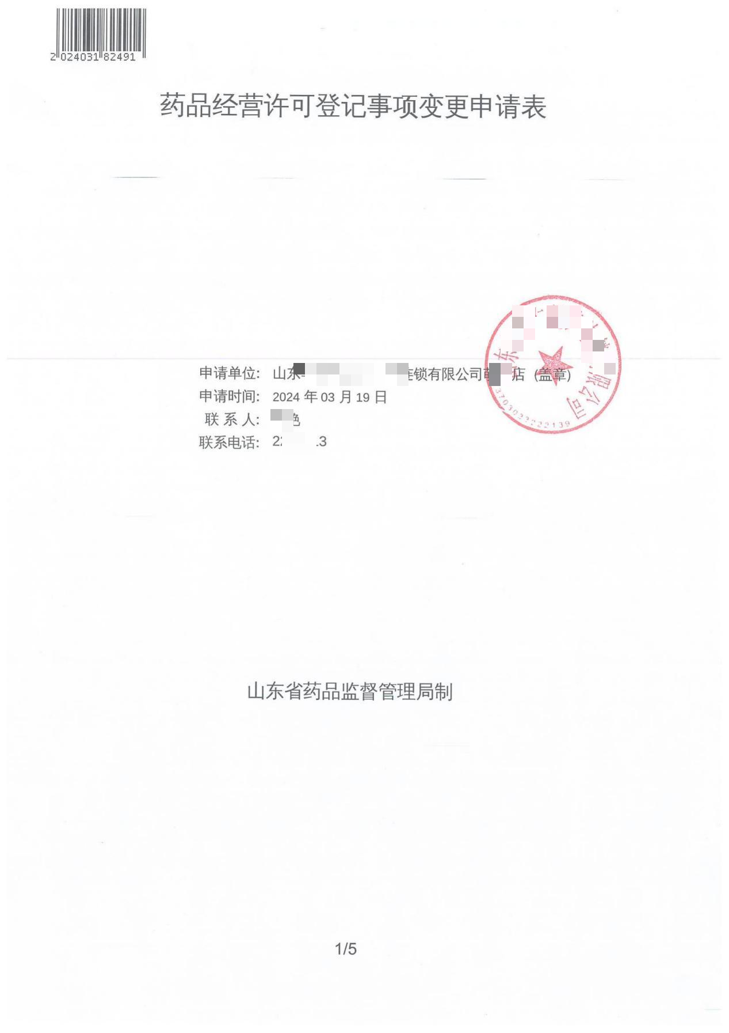
带条形码，系统自动生成
单体药店盖公司公章，连锁药店加盖总公司公章
申请单位名称与营业执照一致
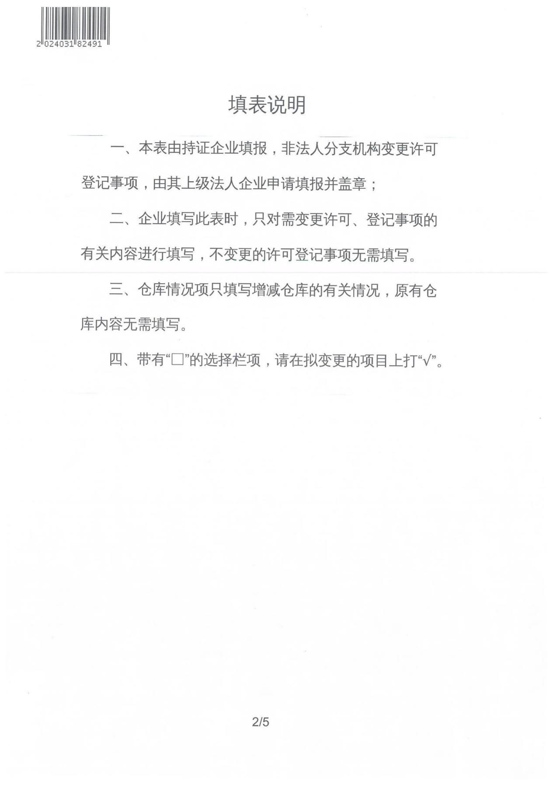

二类三类经营范围跟当前的不一致
可经营范围：
一类店：非处方药（甲类非处方、乙类非处方）。
二类店：处方药、非处方药：中成药、化学药制剂、抗生素制剂。
三类店：处方药、非处方药：中药饮片、中成药、化学药制剂、抗生素制剂、生化药品、生物制品（除疫苗）。
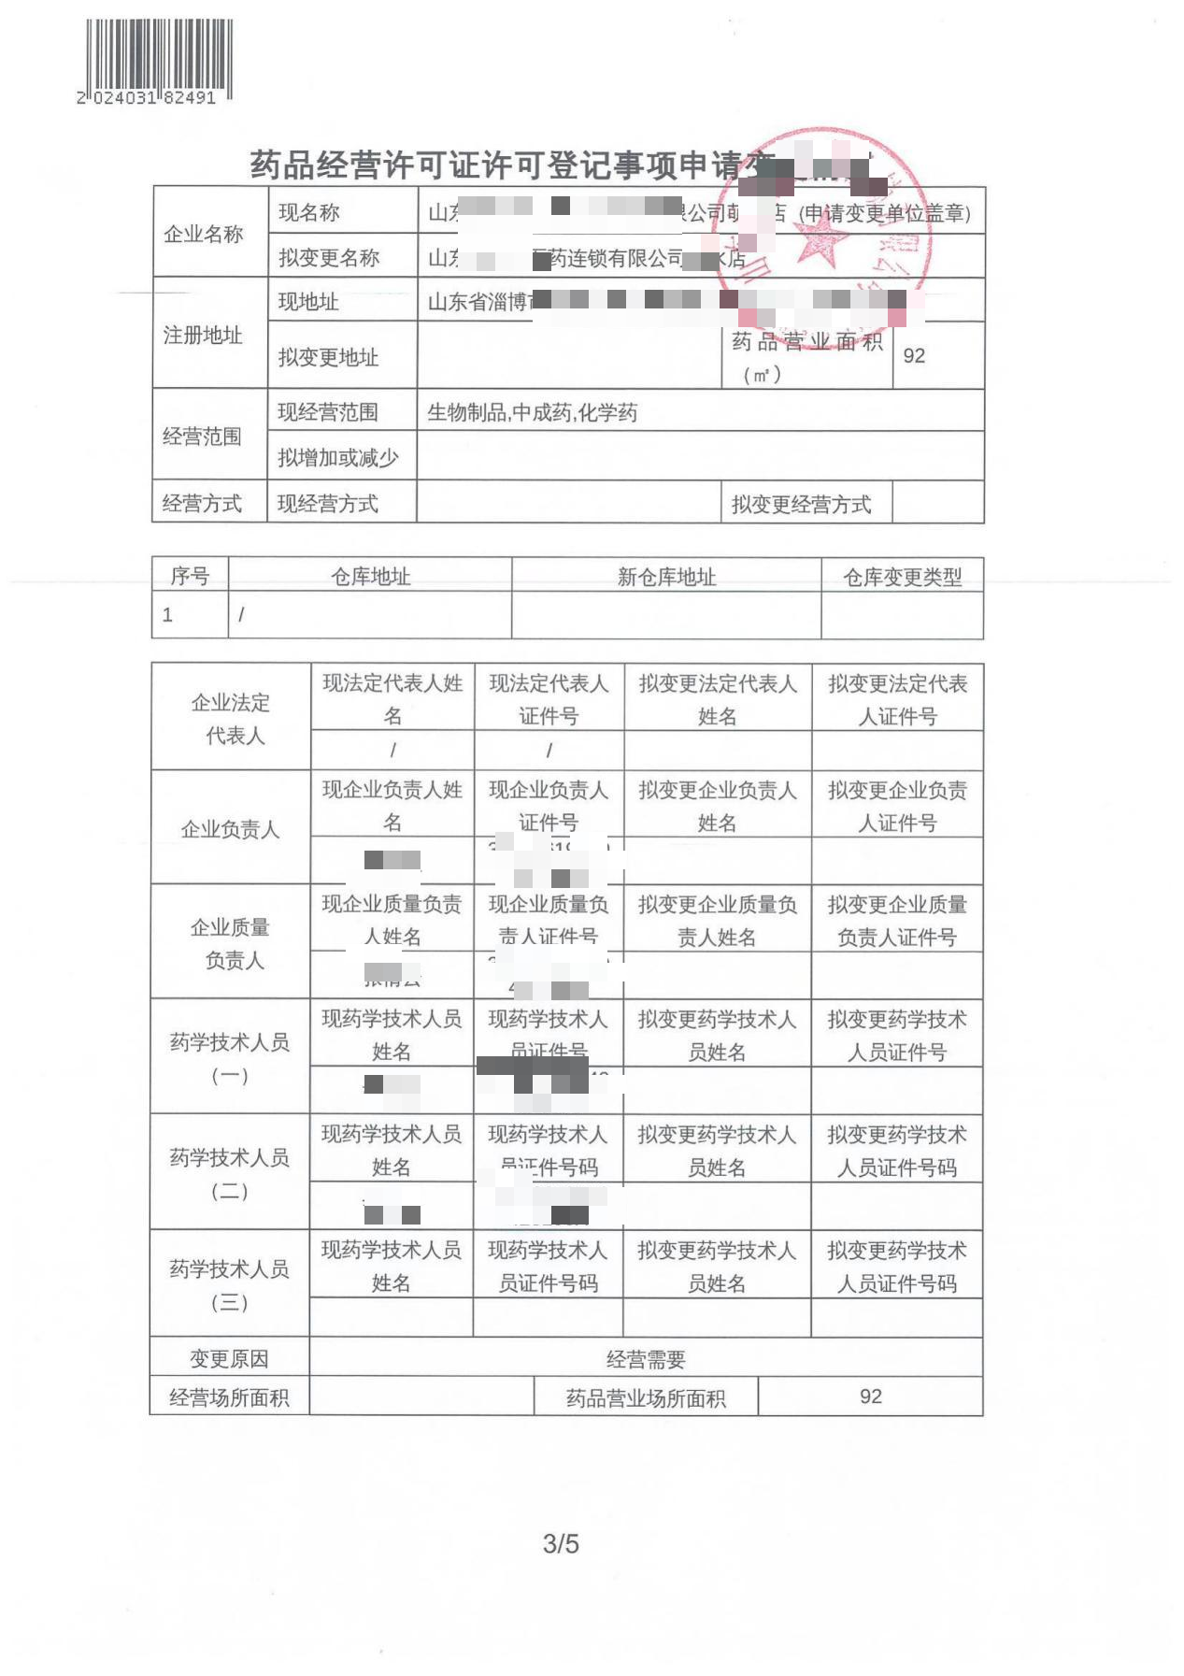
经营场所面积要求：
一类店：农村20；城区40.
二类店：农村40；城区连锁门店60、单体80.
三类店：农村60；城区连锁门店80、单体100
人员要求：
一类店：1名药师或以上职称。
二类店：1名执业药师+1名药师。
三类店：1名执业药师+2名药师。（其中经营中药饮片的，应至少有1名执业中药师）
可经营范围：
一类店：非处方药（甲类非处方、乙类非处方）。
二类店：处方药、非处方药：中成药、化学药制剂、抗生素制剂。
三类店：处方药、非处方药：中药饮片、中成药、化学药制剂、抗生素制剂、生化药品、生物制品（除疫苗）。
质量负责人应有一年以上（含一年）药品经营质量管理工作经验。
连锁门店：总部法定代表人或者企业负责人是执业药师，并注册在总部，二类和三类门店企业负责人应为执业药师。
单体店：二类和三类店法定代表人或企业负责人应为执业药师。
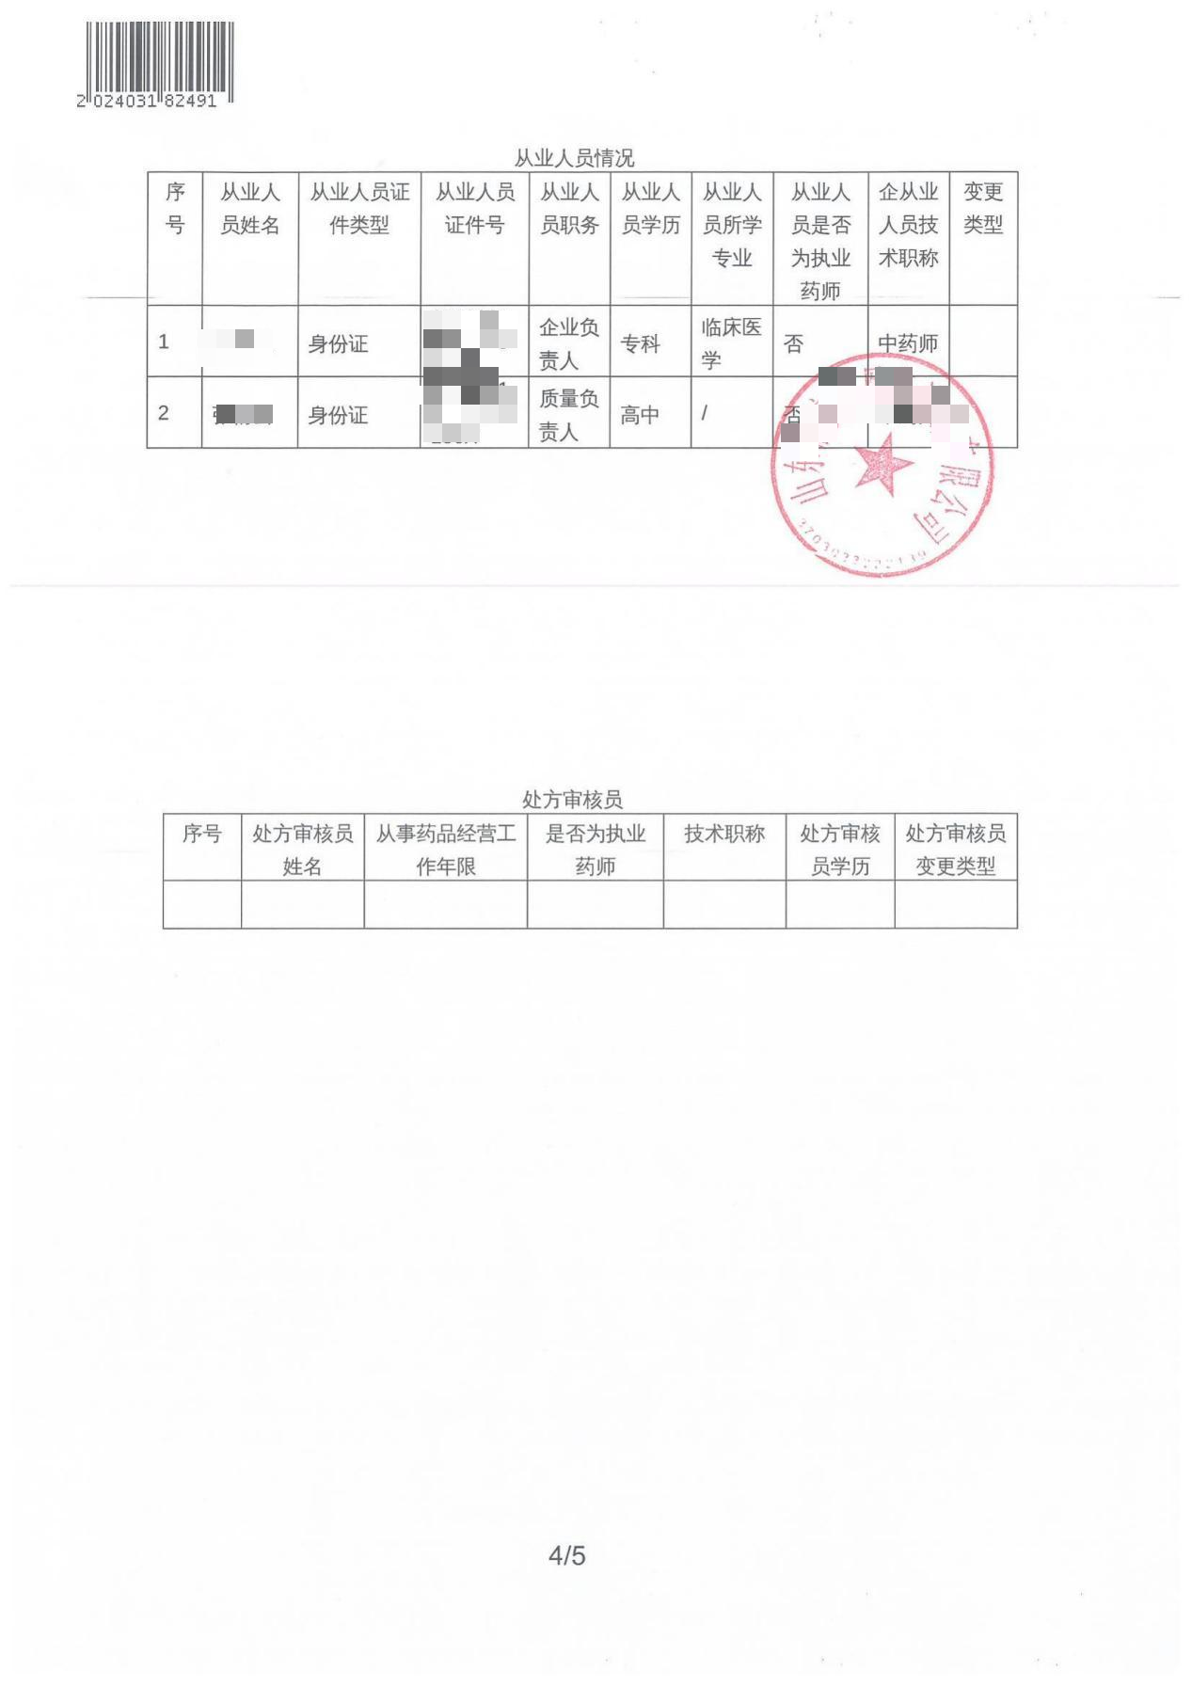
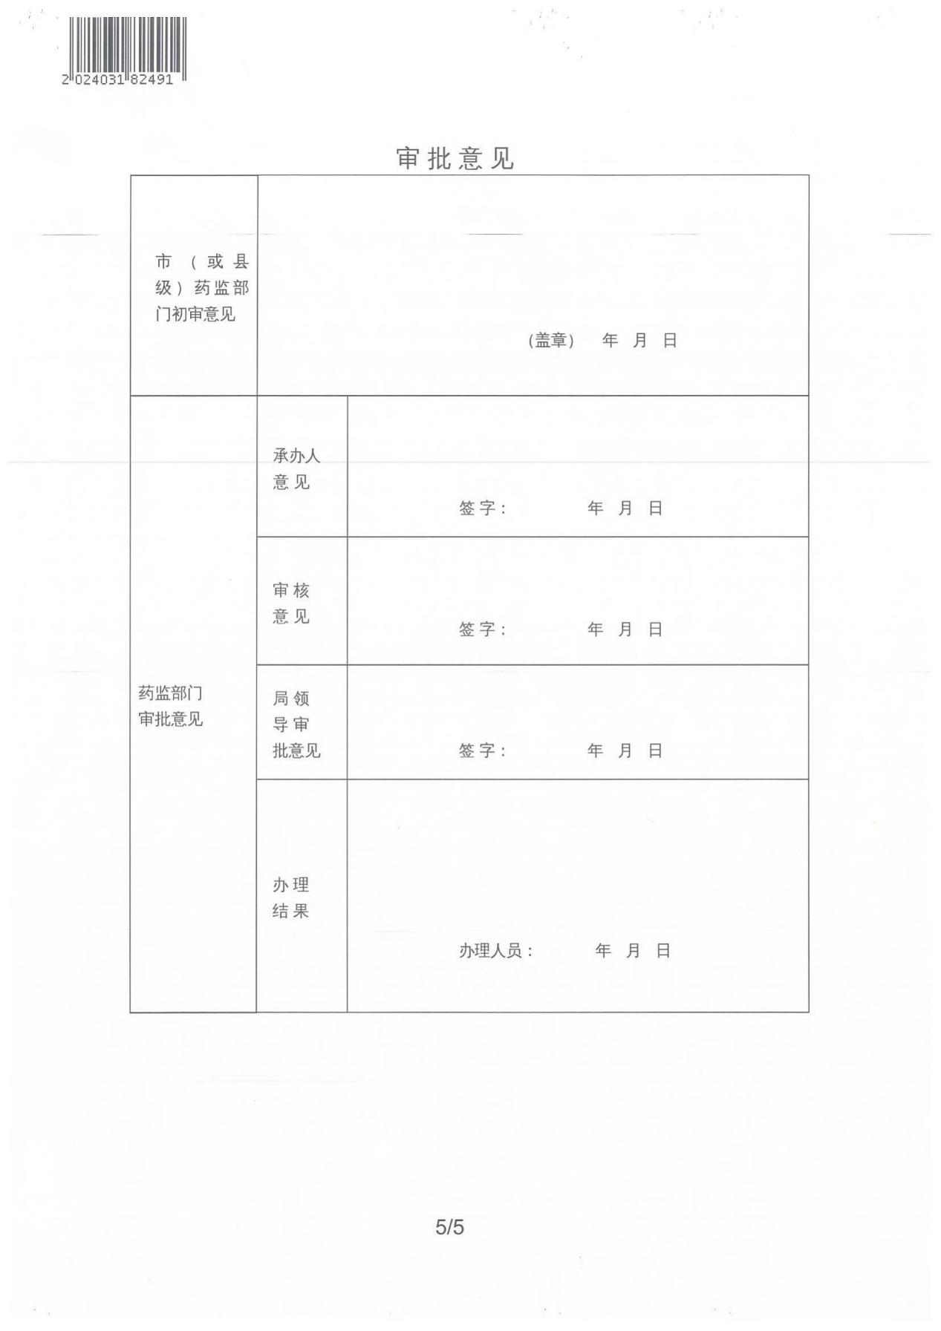

涉及变更经营地址、经营范围需现场核查的，打印时有此页：
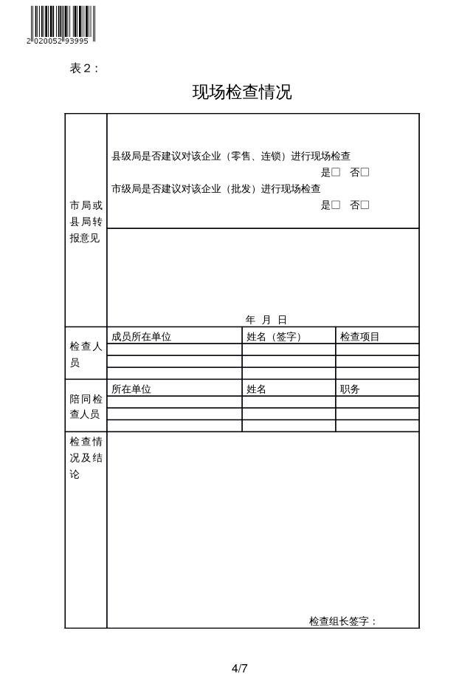
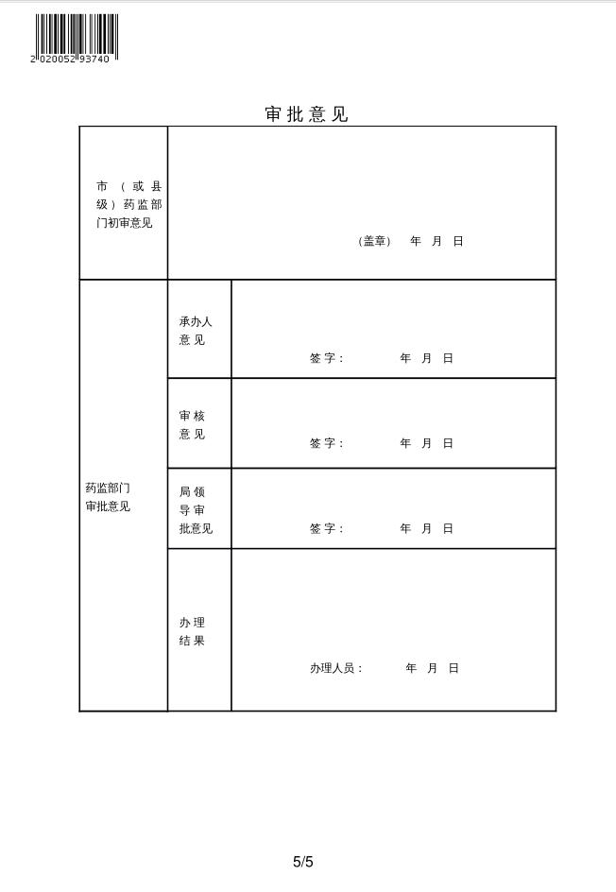

②药品经营企业变更许可事项申请。变更什么事项，申请报告中写什么事项。落款写明单位名称、法人签字、盖公章（法人企业下设分支机构由法人企业提出申请）。
样例：
Xxxxxxx公司药品经营许可证
变更事项申请报告
变更什么写什么
Xxx县（区）行政审批服务局：
我单位 ，变更法定代表人为： ，变更企业负责人为： ，变更质量负责人为： ，变更药学技术人员为： ，变更经营范围为： ，变更注册地址为： 。
其他事项不变。
特此申请！
加盖公司公章

年 月 日

③营业执照复印件。副本复印件加盖公司公章。（加盖与“原件一致”核对章）
样例：
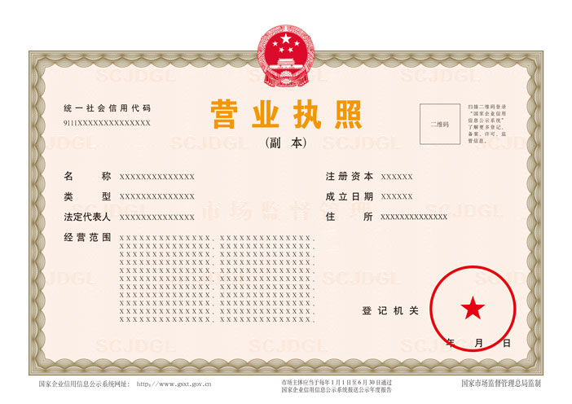
法定代表人以此为准

公司名称以此为准

经营范围需包括“药品零售”
住所以此为准

④原《药品经营许可证》。
样例：
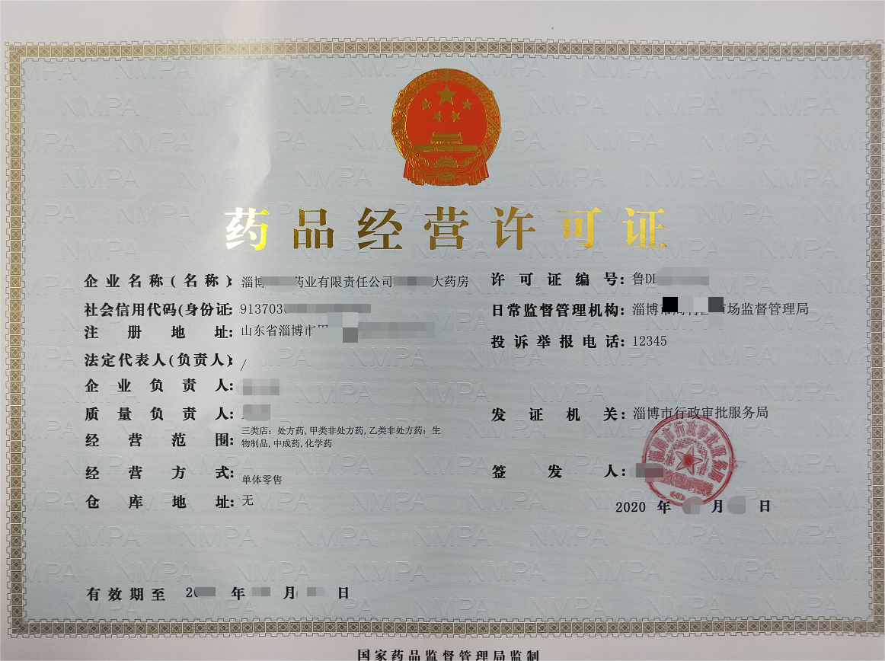

⑤身份证复印件。法定代表人本人办理的，提供法人身份证复印件。受委托人办理的，提供委托人身份证、法定代表人身份证复印件、授权委托书。复印件加盖公司公章和“与原件一致”核对章。授权委托书提供原件，委托事项逐项勾选，字迹清楚，签名并加盖单位公章。身份证可以出示电子证照数据共享的，无需提交。
样例：
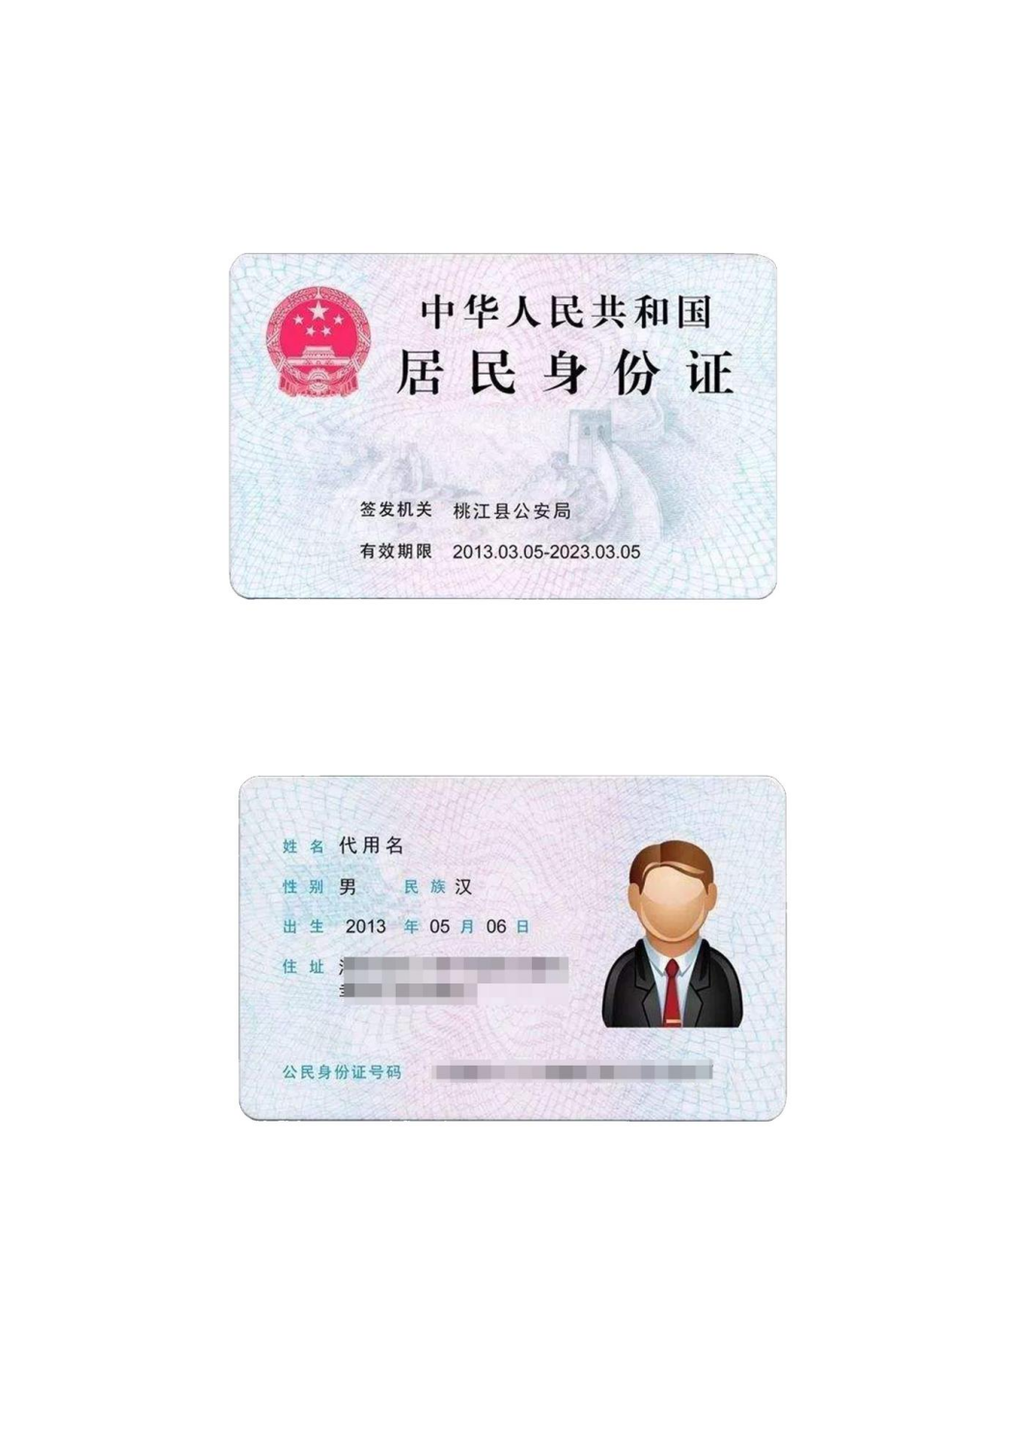
加盖申请单位公章并加盖“与原件一致”核对章
与原件一致

指定（委托）书
兹指定（委托） XX （代表或代理人姓名）向xxx区行政审批服务局办理 XXXXX （名称）的□食品经营、□食品生产、□药品经营许可□食品小作坊□食品小餐饮（□设立、□变更、□延续、□补证、□注销、□其他）申请相关手续。
勾选相应类别及事项
委托事项及权限：
依据实际情况勾选相应内容
- □同意□不同意核对申请材料中的复印件并签署意见；
- □同意□不同意修改自备材料中的填写错误；
- □同意□不同意修改有关表格的填写错误；
4、□同意□不同意领取有关证件、文书；
依据实际情况注明
5、其他委托事项及权限（请详细注明） ；
委托日期一般为一月为宜
委托的期限：自 年 月 日至 年 月 日
委托人签字、盖公司公章
委托人签字，按手印或加盖公章：
委托人联系方式：固定电话
电话二选一填写
移动电话 XXXX
复印件上压中缝写明与原件一致，签字按手印

（被委托人身份证明复印件粘贴处）

委托代理人签字按手印

被委托人签字、按手印：
被委托人联系方式：固定电话
电话二选一填写
移动电话
年 月 日
注：
不晚于提交材料日期
1、委托人是指申请人。申请人是法人和经济组织的由其签字盖章；申请人是自然人的由其本人签字、按手印或盖章。
2、委托事项及权限，由委托人选择在□中打√；第5项按授权内容自行填写。
⑥变更企业法定代表人的还应提交：股份制企业应提交公司董事会对法定代表人任职的决议；国有独资企业应提交上级主管部门对企业法定代表人的任命文件；其他企业应提交对法定代表人任职的决议或企业任命文件。
样例：
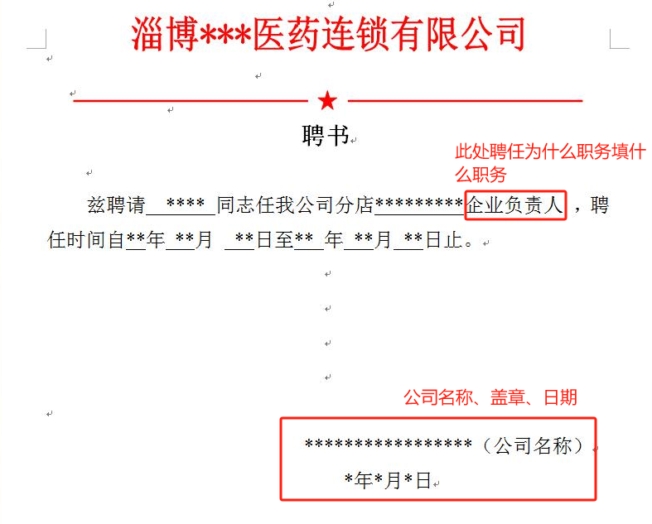

⑦变更企业负责人或质量负责人还应提交：上级主管部门或企业任命文件、人员简历、符合条件的药学及相关专业学历证书或技术人员资格证书原件及复印件。（连锁门店：总部法定代表人或者企业负责人是执业药师，并注册在总部，二类和三类门店企业负责人应为执业药师。单体店：二类和三类店法定代表人或企业负责人应为执业药师。质量负责人应有一年以上（含一年）药品经营质量管理工作经验）
样例：

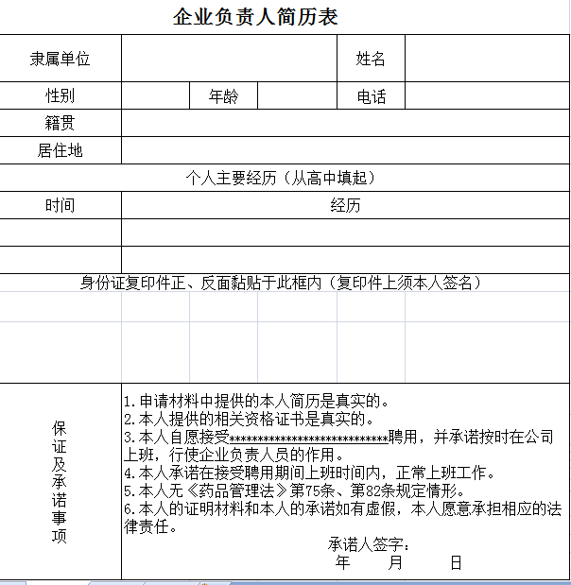
简历本人签名按手印
公司职务
经历需写到公司职务

学历证书（纸质版材料留存毕业证书复印件，加盖公司公章及“与原件核对一致”章）
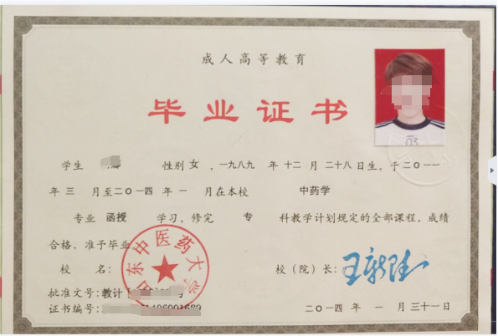
加盖申请单位公章并加盖“与原件一致”核对章

资格证书、执业药师注册证。专业为药学/中药学。（纸质版材料留存证书复印件，加盖公司公章及“与原件核对一致”章）
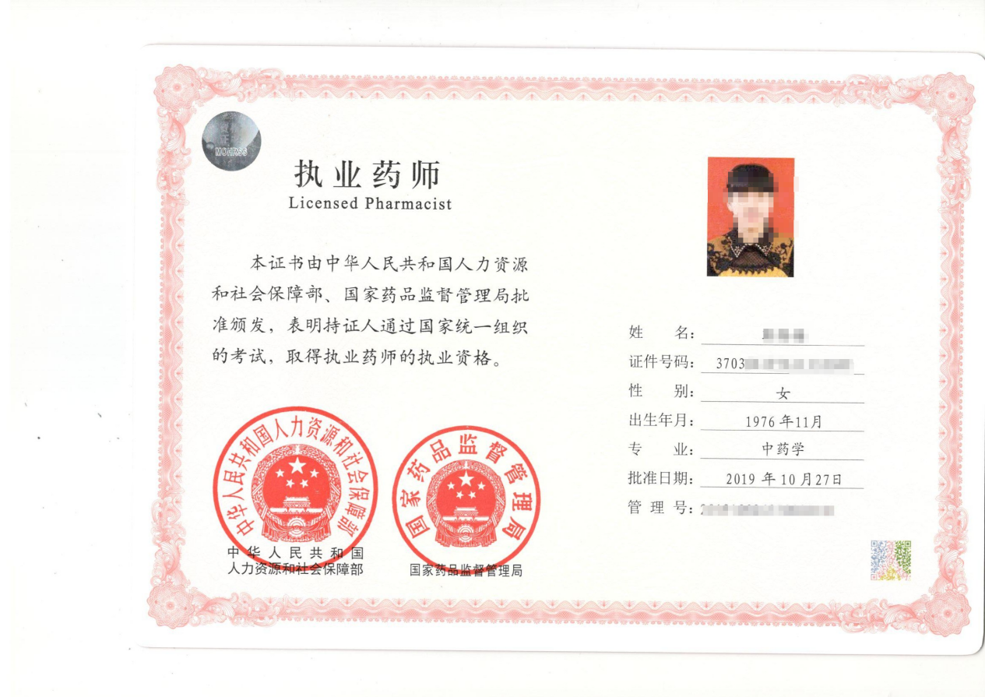
加盖申请单位公章并加盖“与原件一致”核对章

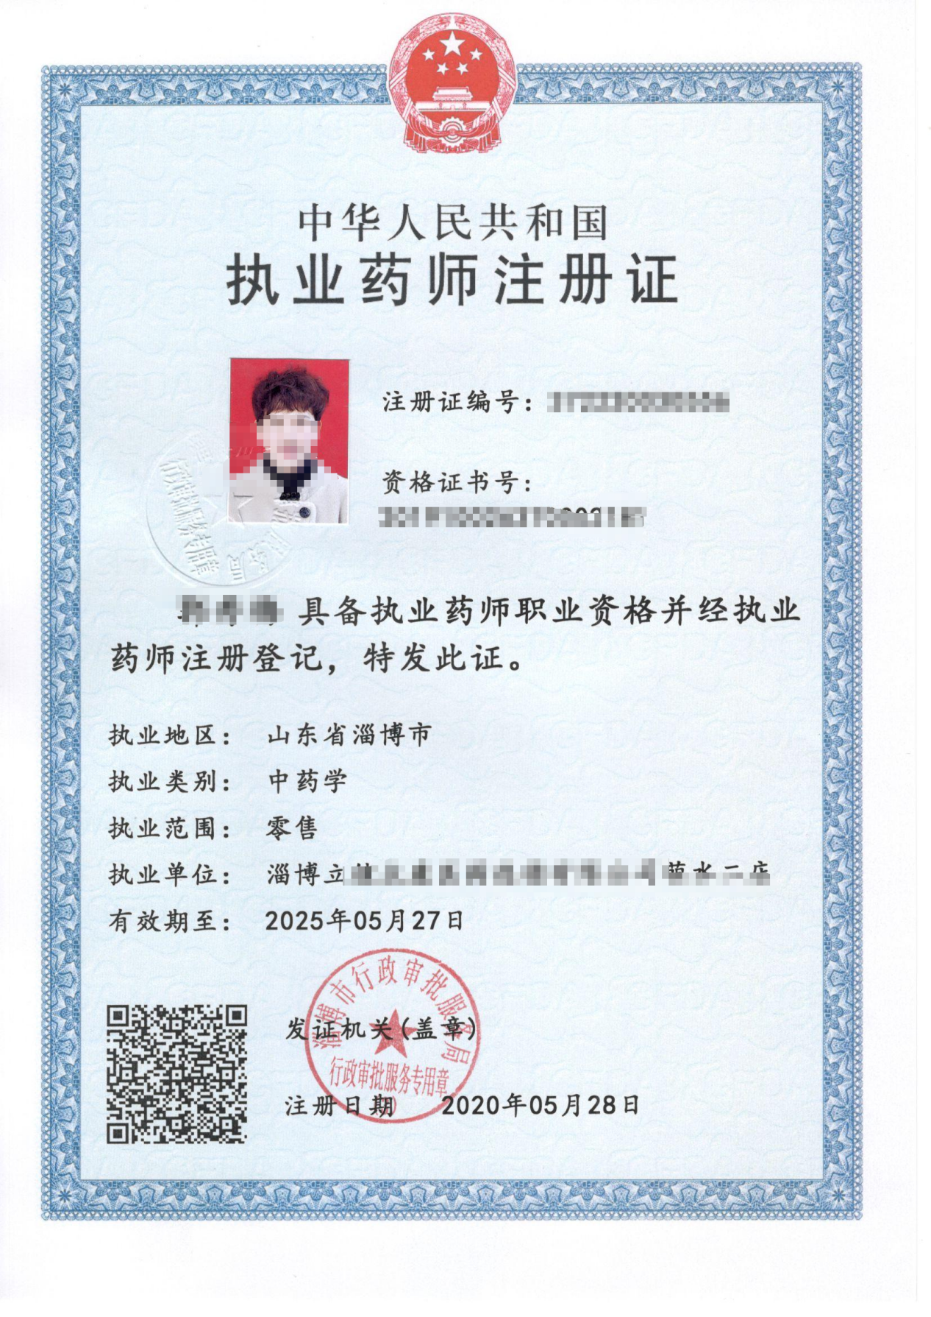
应在有效期内
应与当前工作门店一致

组织机构图
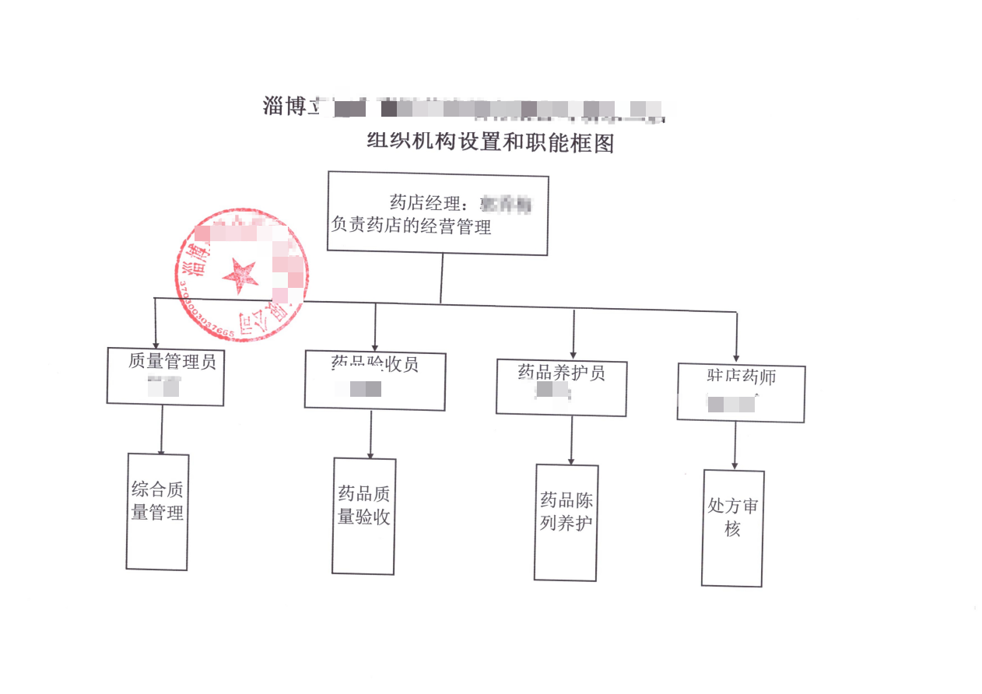

⑧增加经营范围还应提交：以上人员技术资格证书原件和复印件；仓库平面布局图（详细标明地址、仓库名称、总面积、待验库区、合格库区、不合格库区、退货库区、发货库区面积、验收养护室面积、设施设备名称、位置。没有的写仓储情况说明）；质量管理文件目录；设施设备目录。所有材料需加盖公章。
样例：

设备设施目录
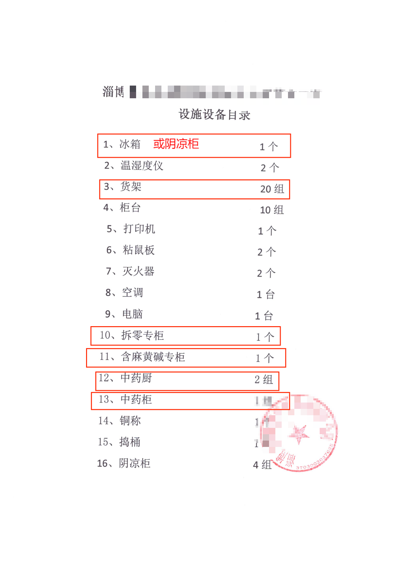
若配备红框中的设备，需在场所布局图中体现。拆零、含麻黄碱、中药专柜根据店铺实际情况设置。

经营场所平面布局图。根据店内实际布局详细标注对应设施设备，须与实际完全相符，并加盖公章。
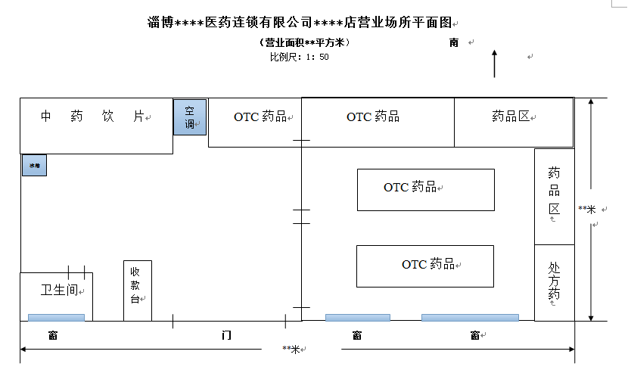
加盖申请单位公章

无仓库说明模板：
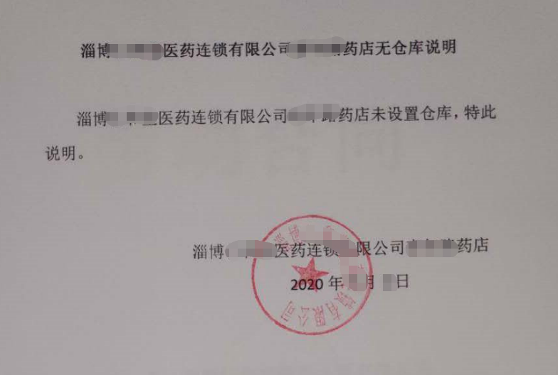

质量文件管理目录
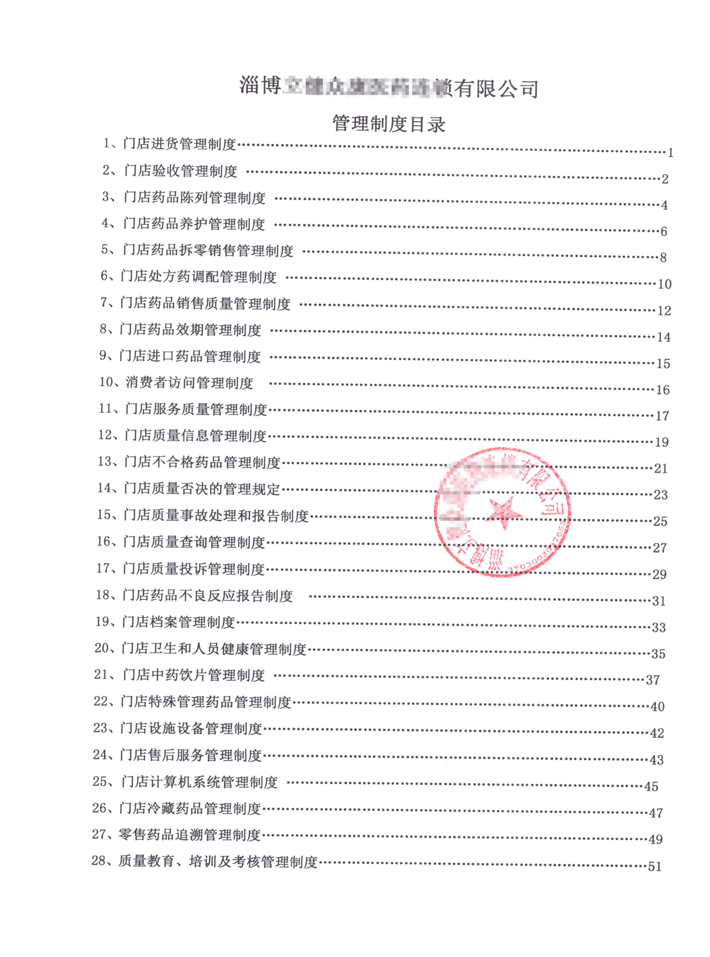

⑨变更注册地址还应提交：经营场所功能布局平面图（标明详细地址、部门名称、面积）、房屋产权或使用权证明；
样例：
经营场所平面布局图（根据店内实际布局详细标注对应设施设备，须与实际完全相符。）
加盖申请单位公章

地理位置示意图（可通过地图截图显示，标注店面所在位置，加盖公章）
加盖申请单位公章
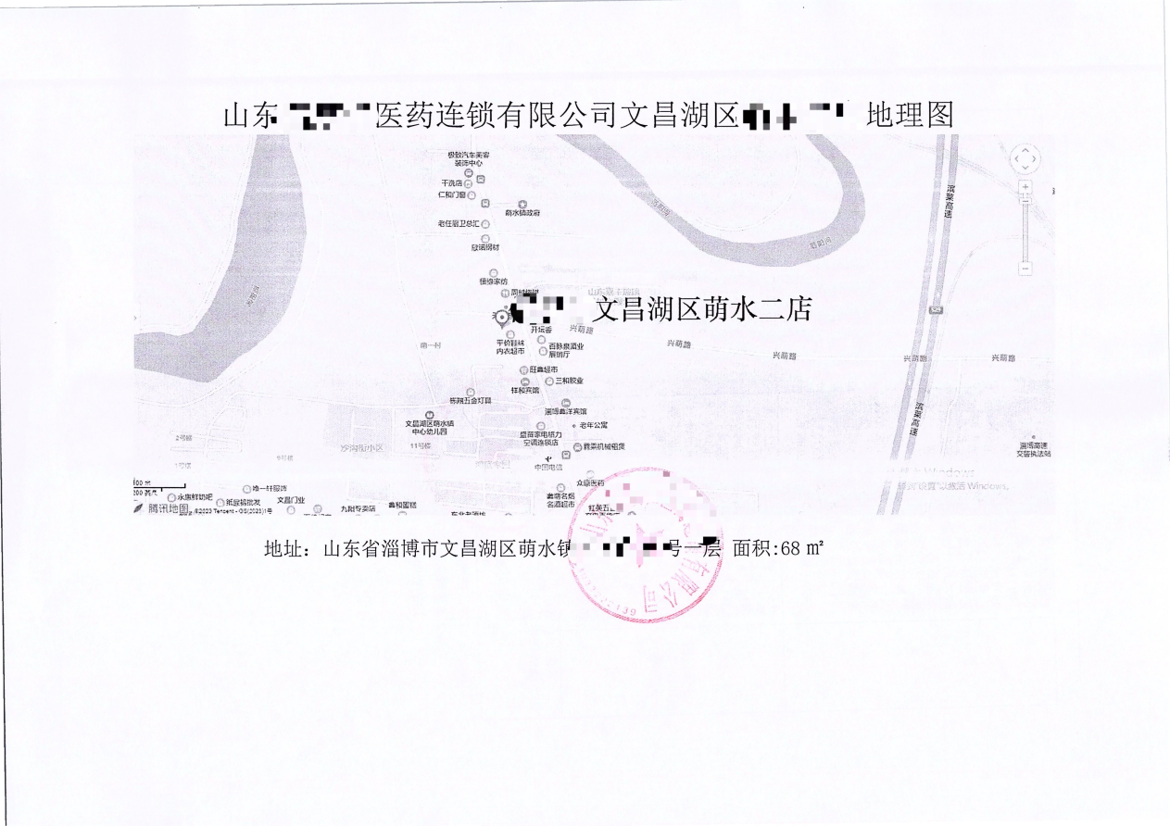

周围环境情况说明
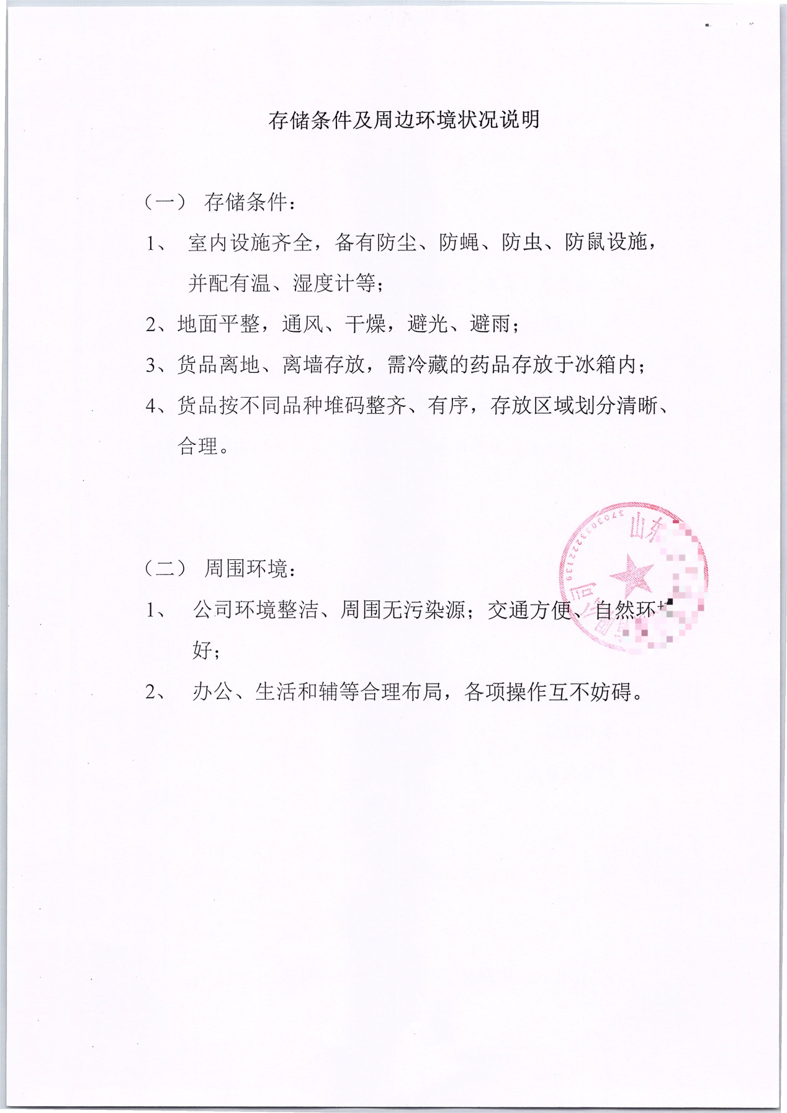
单位名称：
Xxxx年xx月xx日

房屋产权或租赁合同
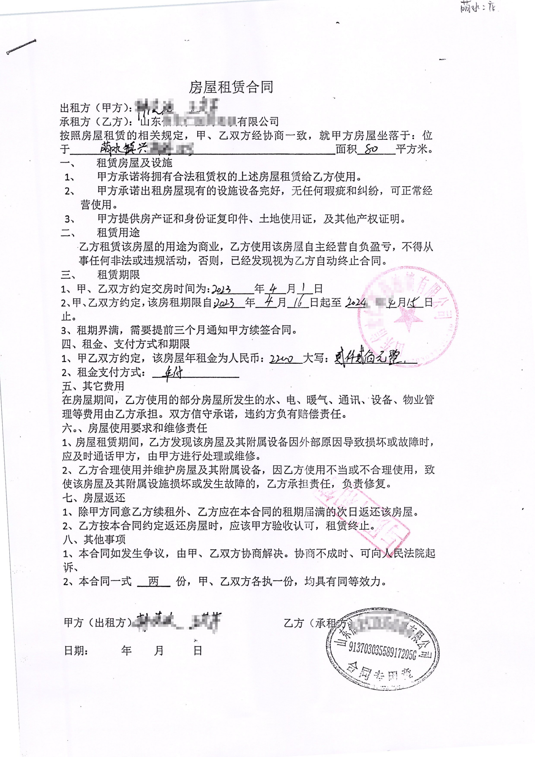

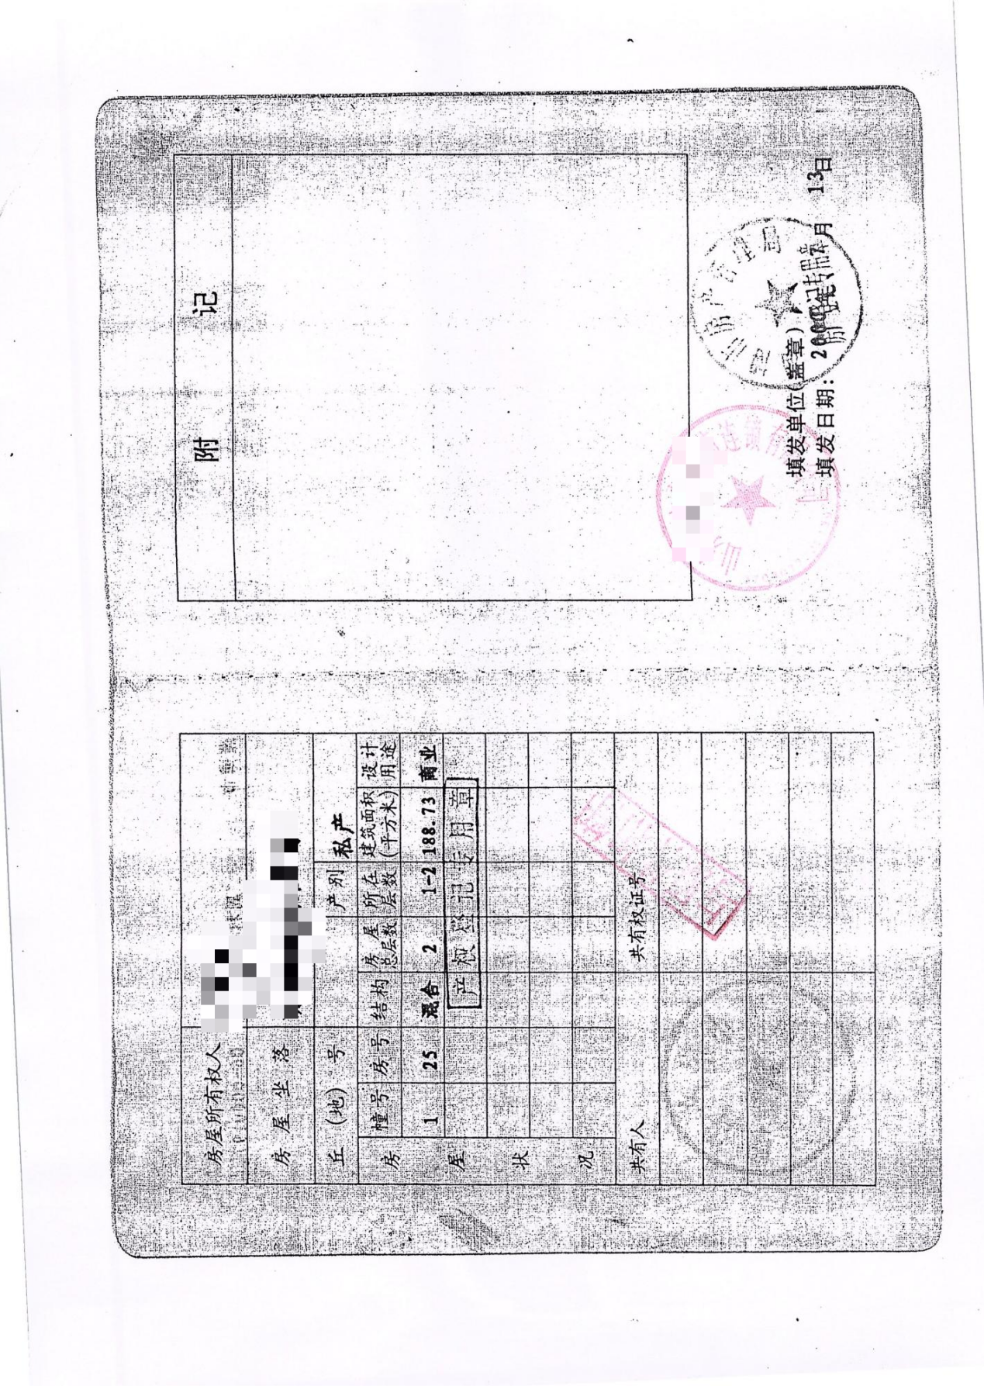
3.现场勘验
变更经营范围或经营地址的，召集组织2名以上现场勘验人员上门服务，实地考察现场情况。
现场勘验审核要点：
①核实企业是否有与药品经营范围、经营规模相适应的营业场所。
②核实是否企业营业场所和药品仓库是否环境整洁、无污染物、地面和墙面平整、清洁。
③核实是否配置与经营范围、经营规模相适应的符合药品包装标示贮藏要求的存放和陈列药品的设备设施（货架、柜台、阴凉柜（区）、冷藏柜（箱）、中药柜、拆零专区、含麻黄碱专区等）。
④核实药品经营场所陈列区域是否处方药、非处方药分区陈列，有显眼标示，处方药不得开架放置。
4.审批机构审批决定
分管负责人签署批准或不予批准意见。
5.制证出证
《药品经营许可证》窗口送达或邮寄送达。
6.公开：在完成药品经营许可证换发十日内将信息公开。
7.归档：许可材料实行分类归档。业务办结后由市场准入科具体办理人员负责装订归档。材料实行日清日结、月终一次性集中存放制度。

九、审批时限

1.法定审批时限：20个工作日
2.承诺审批时限：1个工作日（不含现场勘验和整改时间）

十、行政许可证件
1.审批结果名称：药品经营许可证
2.审批结果的有效期限：5年

3.审批结果的有效地域范围：本行政区域内

